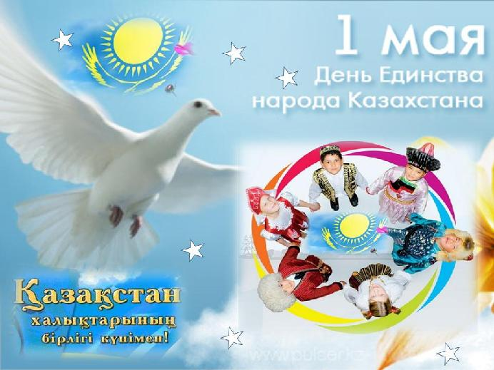

**Уважаемый(-ая)___________________________________**

День народного единства в Казахстане,  
 Очень значим для нас всех.  
 Солидарность с государством  
 Обрекает на успех.

Адрес__________________Начало_______Дата_______

 **Уважаемый (-ая) ___________________________________**

День народного единства в Казахстане,  
 Очень значим для нас всех.  
 Солидарность с государством

Обрекает на успех.

Адрес __________________Начало _______Дата_______

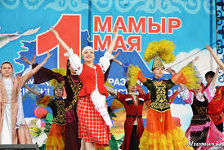



Құрметті __________________________________________

Мамырдың бірі, достық күні

Ән салып, билеген халықтың үні.

Тұтасып, тойлаған ұлттар,

Керемет мереке, мамырдың бірі.

Мекен жайы______________ Уақыты_______ Күні______

Құрметті __________________________________________

Мамырдың бірі, достық күні

Ән салып, билеген халықтың үні.

Тұтасып, тойлаған ұлттар,

Керемет мереке, мамырдың бірі.

Мекен жайы______________ Уақыты_______ Күні______